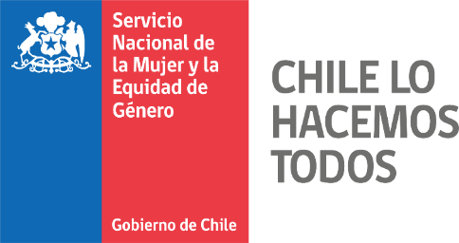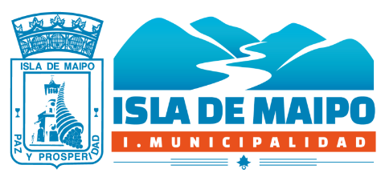

CONCURSO PARA PROVEER CARGO DE COORDINADOR (A)
CENTRO DE LA MUJER DE ISLA DE MAIPO

Llámese a Concurso Público para proveer el cargo de Coordinador(a), Ilustre Municipalidad de Isla de Maipo en convenio con el Servicio Nacional de la Mujer y la Equidad de Género.

BASES DEL CONCURSO

Cargo: COORDINADOR/A
Jornada completa:
Contrato a honorarios - Sueldo: $1.203.780 Bruto.
Plazo de postulación:19 al 26 de agosto 2022
Prueba técnica: 26 agosto
Entrevistas: 31 de agosto
Disponibilidad: Inmediata

PERFIL COORDINADOR/A

El perfil requerido para desempeñarse comoCoordinado/a del Centro de la Mujer, es decir los requisitos, características y habilidades que deben reunir los/as postulantes al cargo, queda establecido en lo siguiente:

- Título Profesional del área de las ciencias sociales, preferentemente psicólogo/a o trabajador/a social.
- Experiencia en coordinación y gestión de equipos enfocados a las tareas relativas a temática de Violencia intrafamiliar, género, DDHH.
- Conocimiento y/o experiencia en intervención con mujeres víctimas de violencia de género e intrafamiliar.
- Conocimiento de gestión en redes institucionales, comunitarias, y coordinación intersectorial.
- Conocimiento y/o experiencia en gestión pública (planificación, presupuesto, rendición de fondos etc.)
- Aptitudes de Liderazgo, refuerzo positivo, empatía,, supervisión y fiscalización, comunicación, asertividad, proactividad, claridad para exponer y fundamentar ideas, receptividad, sensibilidad con temáticas de enfoque de género, derechos humanos e igualdad de condiciones y oportunidades entre hombres y mujeres.
- Disponer de conocimiento teórico-metodológicos del enfoque de género.

COMPETENCIAS

- Motivación por el logro y la calidad
- Iniciativa y Creatividad
- Aplicación de conocimientos y experiencias previas.
- Trabajo en equipo
- Adaptabilidad y Flexibilidad
- Empatía y motivación para el trabajo con mujeres víctimas de violencia
- Experiencia en trabajo con población vulnerable
- Capacidad de acogida y escucha activa
- Tolerancia a la frustración

FUNCIONES
- Responsable del proceso de confección y/o actualización del Diagnóstico Territorial en VCM, que orientará la planificación del CDM, en la ejecución de los programas de Atención y Prevención.
- Realizar inducciones al equipo semestralmente en materia de Orientaciones Técnicas y ejecución; • El proceso de planificación, presupuesto y ejecución de las acciones que desarrollará el equipo del CDM, de acuerdo con las Orientaciones Técnicas.
- Administrar los recursos del dispositivo manteniendo la documentación requerida para la supervisión, velando por la ejecución del presupuesto acorde a la normativa vigente.
- Mantener una coordinación permanente con la Dirección Regional (DR) de SERNAMEG, especialmente en casos complejos y/o aquellos que requieran algunas directrices en acciones a seguir, como en el caso de la inducción a profesionales que ingresan al dispositivo.
- Procurar la participación de todos los/as integrantes del equipo, en la confección, implementación y ejecución de todas las actividades del CDM para el cumplimiento de los objetivos.
- Reemplazar a un/a integrante de la Dupla en caso de ser necesario.
- Establecer, mantener y liderar el espacio de reuniones de equipo, para la adecuada programación y revisión conjunta de las acciones a realizar por los/as profesionales.
- Supervisar y otorgar atención de calidad a las mujeres atendidas en el CDM.
- Supervisar la realización de derivaciones a otros dispositivos a la Red SernameG u otra institución, en caso de ser pertinente.
- Llevar el control de la Gestión del CDM, velando por el fiel cumplimiento de las acciones planificadas en el proyecto comunal o provincial según corresponda y del equipo.
- Generar informes, reportes o insumos solicitados a Nivel Regional o Nacional de manera oportuna.
- Responsable de entregar información sobre procesos y dar respuesta a quejas, reclamos y/o consultas solicitadas por el Nivel Regional o Nacional por transparencia, presidencia u otros.
- Resguardar el funcionamiento de las condiciones de la infraestructura y seguridad al interior del dispositivo.
- Asesorar y supervisar las acciones preventivas del CDM (con o sin ET) se desarrollen de manera articulada con las redes, en pos del cumplimiento de los objetivos del Programa de Prevención.
- La ejecución del trabajo preventivo o el Programa de Prevención según corresponda.
- Debe incorporar a la planificación del dispositivo los lineamientos del Programa de prevención y facilite, desde el ámbito de sus responsabilidades, las gestiones y acciones a realizar en este programa en el territorio de cobertura y comunas
inmediatas.
- Asesorar y supervisar con una mirada integral en los PII y PIG, en la evaluación de éstos y en el seguimiento de las mujeres, así como la aplicación de los enfoques, principios y estrategias transversales en el abordaje de la VCM, las adecuadas y responsables intervenciones de los y las profesionales en laintervención psico-socio-educativa y jurídica de las mujeres.
- Liderar coordinaciones intersectoriales a nivel local y/o regional con institucionespúblicas y/o privadas y sectores estratégicos priorizados, que aporten al trabajodel CDM, en los ejes de Orientación -Información y la intervención psico-socio-educativa yjurídica.
- Coordinaciones con los otros programas de SernamEG, CDA, CVS, Casa trata,con especial énfasis en aquellas que involucra al dispositivo HEVPA.
- Coordinaciones con los otros programas de SernamEG (Área mujer y trabajo,buen vivir de la sexualidad, Mujer, Ciudadanía y Participación), presentes en elterritorio.
- Es responsable del adecuado registro estadístico de la intervención en losformatos que define SernamEG, para los análisis estadísticos pertinentes.

ANTECEDENTES REQUERIDOS AL PRESENTAR:

- Currículum Vitae actualizado
- Certificado de título fotocopia simple
- Certificado de otros cursos (en caso de existir)
- Certificado de Antecedentes
- Fotocopia Cédula de Identidad por ambos lados
- Certificado de Inhabilidades

ENVIO DE ANTECEDENTES: Se debe enviar la documentación requerida al correo electrónico:
centrodelamujerislademaipo@gmail.com

